Av: Carolina 9B

 Schizofreni

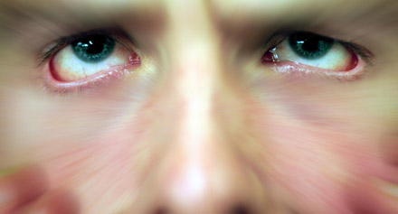

– Vad händer i kroppen när man blir schizofren?

– Hur kommer det säg att man kan sitta och prata med sig själv?

– Hur blir man schizofren?
– Är det ärftligt?
– Föds man med sjukdomen?

– Kan man bota det? – Kan man leva ett vanligt liv som schizofren?

– Hur märker man att man är schizofren?
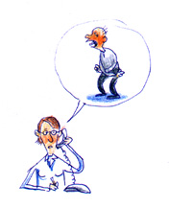
Innehållsförteckning

- Framsida
- Innehållsförteckning
- Inledning/Källförteckning
- Fakta/ Varför blir man schizofren
- Fakta/forts. ”varför”
- Fakta, historia/slutsats

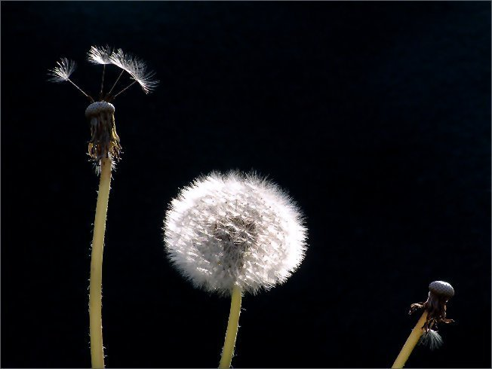

Inledning

Jag har valt schizofreni som fördjupningsämne. Jag valde schizofreni för jag tycker det verkar vara intressant, jag har sett några filmer där människor har varit schizofrena, då framställs dom som helt galna och oftast med två personligheter.

Och efter det har jag funderat en hel del på schizofreni. Vad som innebär att ha det. Och vad som händer med kroppen när man har det och får man verkligen två personligheter som gör att man kan sitta och prata med sig själv?
Så jag har en hel del frågor jag vill besvara med detta arbete, men den största frågan är; varför blir man schizofreni?

Så en ganska spännande och intressant sjukdom tycker jag själv att det är, för den skiljer sig en hel del från andra sjukdomar.
Så med detta arbete hoppas jag få fram mycket fakta och att jag får en bättre förståelse om vad det egentligen är.

Källförteckning

- http://www.infomedicia.se/artikel.asp?CategoryID=14297 2005-04-13
- http://www.internetmedicin.se/dyn_main.asp?page=1253 2005-04-13
- http://netdoktor.passagen.se/?IngItemID=3414 2005-04-13
- http://www.janssen-cilag.se/disease/detail.jhtml?itemname=schizophrenia 2005-04-13
- http://www.edu.lulea.se/bergviksskolan/Elevarbeten/Hjartat/schizofreni.html 2005-04-13
- http://www3.umu.se/hjanaret/fold_schizo.asp 2005-04-12
- ”Läkarboken” © 1997 Bokförlaget Forum AB
- ”Norstedts Uppslagsbok” © 2003 Bokförlaget Prisma

Varför blir man schizofren?

Schizofreni är en mycket allvarlig sjukdom, ordet schizofreni kommer ifrån grekiskan och betyder kluvet sinne, för ”schizein” betyder klyva och ”fren” betyder sinne eller själ. Detta syftar då på viljeklyvningen hos en individ med schizofreni.

Schizofreni är en form av psykos, som betyder att det är en psykisk sjukdom. Det är faktiskt så att schizofreni är den största psykossjukdomen. Den drabbar ca 1 % av jordens befolkning. Och just nu finns det ungefär 45 000 människor med diagnosen schizofreni i Sverige och 3000 av dem är inlagda på mentalsjukhus.
Risken att drabbas är lika stor oavsett om man är man eller kvinna. Fast männen drabbas oftast tidigare än kvinnor, redan i sena tonåren. Medan kvinnor brukar insjuknar i 25-30 års åldern.
Personer som drabbas av sjukdomen har svårt att skilja på vad som är verkligt och inte verkligt och därför kan det ta flera månader innan de söker hjälp. Många schizofrena blir tysta, inbundna och frånvarande på grund av att det ofta förekommer tankestörningar.
För att kunna ställa diagnosen Schizofreni måste sjukdomen ha pågått i minst 6 månader. Det är en ganska så suddig gräns mellan andra psykoser och Schizofreni, men Schizofreni är väldigt långvarig och därför behövs 6 månader innan man kan ställa diagnosen.

Så nu kan man ju fråga sig, hur kommer det sig att man får en sån här sjukdom?
Svaret på den frågan är svår att besvara på rak arm, för det finns så många olika faktorer som samspelar till sjukdomen. Men man kan säga att det är lite av varje, så en blandning mellan det sociala, psykiska och biologiska.

Så för att utlösa sjukdomen behövs ett genetiskt underlag samt yttre påverkningar, som t.ex. en svår barndom.
Det genetiska anlaget från föräldrarna har en stor påverkan till att utlösa sjukdomen, eftersom att man idag anser att det är en ärftlig sjukdom. Risken är ungefär 10-15 % att utveckla sjukdomen om en förälder har anlagen till schizofreni, eller om båda har det är risken 30-40 %.
Många forskare säger att det inte enbart är dessa faktorer ovan som påverkar om man blir schizofren eller inte. Det måste hända något senare i livet som påverkar att sjukdomen bryter ut, som t.ex. missbruk.
Om en person missbrukar vissa medel ökar risken för att utveckla schizofreni.
För en person som redan är schizofren men som ännu inte riktigt fått begrepp om det eller fått behandling, kan det sociala livet bli ett stort problem.
Eftersom personen beter sig onormalt drar sig folk undan och den sjuke blir utstött. Detta kan sedan bidra till depressioner, som ofta leder till missbruk av droger eller alkohol.
Då kan sjukdomen bryta ut ordentligt och då kan den sjuke blir farlig för omgivningen.

Eftersom en patient med schizofreni har många olika symtomen, kan vara svåra att upptäcka för andra än den sjuke eftersom många av dem i början inte ger några tydliga tecken.
Många av de drabbade har flera av symtomen samtidigt.
Man delar upp symtomen i positiva symtom och negativa symtom.
Den positiva symtom är perceptioner, vilket menar att man uppfattar saker på ett överdrivet eller förvrängt sätt, och att man därför beter sig väldigt annorlunda än friska människor. Exempel på det är hallucinationer (hörsel, lukt, känsel, syn och smak).
Sedan den negativa symtom är att den sjuke inte klarar av att göra saker som friska människor kan. Det kan vara dålig språkförmåga, ingen energi, svagt eller inget kroppsspråk och dålig reaktionsförmåga. De här symtomen är svårare att behandla än de positiva symtomen.
Sjukdomen påverkar människan på olika sätt, men en vanlig symptom är olika typer av hallucinationer. Vanligast är hörselhallucinationer. Då "hör" personen en röst som kommenterar hans eller hennes handlingar eller uppmanar personen till olika handlingar. Personen kan också höra flera röster som samtalar om han eller hon.
Personen kan också få känselhallucinationer han kan exempelvis "känna"
händer som rör vid kroppen. Till och med smak och lukthallucinationer, som t.ex. att det luktar ”giftgas.”
Det finns även synhallucinationer, men som inte är lika vanligt som de andra. Sedan finns också Paranoida vanföreställningar, då tror personen att den är förföljd, styrd eller påverkad av någonting.
Men hypokondriska vanföreställningar finns och är betydligt vanligare. Då kan personen hitta på att den är sjuk eller är någon känd person.
Även ”jagstörningar” finns, då vet inte personen själv om vad den är för en person. Kvinna, man, barn, vuxen, död eller levande?
Men ibland så kan personen även känna sig påverkad utav strålning, t.ex. genom teven. Ibland kan det vara att man tror att vissa tv-program är riktade med budskap till eller mot denne patienten.
Men som sagt har patienterna ofta en blandning av alla symtom och det finns olika variationer av Schizofreni:
- Simplexformen brukar börja visa sig i 18-20 års ålder. Den sjuke är viljelös och orkeslös.
– Hebefreni brukar börja i ungefär samma ålder som simplexformen. Där lider den sjuke av hallucinationer, vanföreställningar, jag- och tankestörningar.
– katatoni, kan börja vid olika åldrar och den sjuke får ofta konstiga kroppsställningar. Den blir stel och orörlig, tappar ofta reaktionsförmågan helt.
– paranoid Schizofreni visar sig oftast i medelåldern och den sjuke får vanföreställningar, förföljelsemani och hallucinationer. Det är patienter i denna kategori som är mest våldsbenägna.
– latent Schizofreni är avbrott i normal utveckling och de drabbade blir överdrivet intresserade av filosofiska problem.
Så när en person väl är schizofren brukar de röra sig över tre olika stadier som man ofta talar om, akut fas, stabiliseringsfasen och stabila fasen.
Vid den akuta fasen så måste personen läggas in fort, då kan personen inte ta hand om sig själv och kan dessutom vara farlig för allmänheten.
Sedan vid den stabiliseringsfasen så har den mest akuta symptomen lagt sig och vid den stabila fasen är symptomen nästan helt borta.

När man ska behandla en patient med schizofreni, så finns det inget botemedel mot sjukdomen. På en del försvinner sjukdomen efter bara en psykotisk period, på andra försvinner symtomens sakta med åldern.
Men man kan behandla sjukdomen, med hjälp av neuroleptika.
Det är en läkemedelsgrupp som är den medicinska basbehandlingen vid schizofreni. Det är en stor grupp läkemedel som minskar psykotiska symtom som hallucinationer, vanföreställningar och tankestörningar.
Sedan kan man även behandla sjukdomen med hjälp utav samtalsterapi och el-behandling. El-behandling ger mycket större effekt än antidepressiva läkemedel och används främst på katatoni patienter. Det går till så att man genom svaga el-impulser utlöser en epileptisk aktivitet i hjärnan.
Behandlingen tar ca 5-10 minuter och är smärtfri, väldigt effektiv och ger inga komplikationer. Samtalsterapi är en behandlingen som inte hjälper mot symtomen men stärker patientens självförtroende. Det är en mycket viktigt behandling med tanke på att många schizofrena personer är mycket deprimerade och ofta känner sig ensamma.

Sjukdomen har ju en historia den med och man vet idag att Schizofreni har funnits i många år och man har hittat genomborrade huvuden redan från stenåldern.
Man ”trepanerade”, alltså borrade hål i huvudet på människor för att driva ut det onda. På 1500-talet brände man schizofrena på bål tillsammans med häxor, eftersom man trodde de var besatta av djävulen på grund av att de hörde röster och hade synhallucinationer.
År 1911 fastslog den schweiziske psykiatern Eugen Bleuler (1857-1939) att sjukdomen var en personlighetsklyvning och döpte den till ”Schizofreni”.
Och 1950 började man använda mediciner på allvar som behandling, och 1970 började man även med psykoterapi.

Slutsats

Jag tycker att detta arbete har varit oerhört roligt och intressant, har kunnat jobba på bra med tanke på att det har varit ett sådant intressant ämne.
Jag har nu fått en annan förståelse om vad schizofreni är, innan trodde jag att alla som hade sjukdomen hade två personligheter och satt och talade med dig själv. Men nu vet jag att det inte är så, för det första så behöver man inte ha två personligheter utan de förekommer endast på vissa människor som t.ex. dom som har hebefreni.
Nu vet jag även att man inte har det hela livet, utan att det förekommer under vissa perioder. Så jag har lärt mig en hel del om man jämför med innan. Men något jag har reflekterat över mest, det är hur man visar sjukdomen för människor i samhället. För den är ju så pass ovanlig, men när man försöker visa vad det egentligen är, som t.ex. på film då man visar dom värsta fallen, folk som är riktigt psykiskt störda med två personligheter oftast. Inte konstigt att jag satt innan med en massa fördomar, efter allt g hört innan.
Det är ju heller inte konstigt att det finns så mycket myter om sjukdomen, som tex. att man har två personligheter. Mycket av det kommer från filmvärlden.
Men det är inget jag kan ändra på, men jag förstår verkligen nu att man inte ska tro på allt man hör, myter och fördomar.

